tabulka

Číslovky  (ptáme se) | Určité | Neurčité
Základní
(Kolik?)

Řadové
(Kolikátý?)

Druhové
(Kolikerý?)

Násobné
(Kolikrát, kolikanásobný?)

Zadání: Přiřaď číslovky ke správnému mráčku.

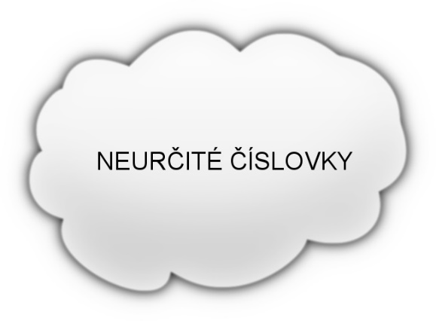

-------------------------------------------- ------------------------------------------

-------------------------------------------- ------------------------------------------

-------------------------------------------- ------------------------------------------

-------------------------------------------- ------------------------------------------

-------------------------------------------- ------------------------------------------

dvacátý, mnoho, sto, několikanásobný, dvoje, několikátý, třicet, několik, devatero, málo

Zadání: Najdi číslovku ukrytou ve větách a napiš ji (slova se mohou překrývat):

DNES JE DEN, KDY PŮJDE HONZA DO SVĚTA.
……………………………………………….
TOHLE KRÁLOVSKÉ MĚSTO JE VELICE PŘEKRÁSNÉ.
……………………………………………….
PRINCEZNU JDE VĚTŠINOU ZACHRÁNIT STATEČNÝ PRINC.
……………………………………………….
V POHÁDKÁCH VÍTĚZÍ DOBRO S MOUDREM.
………………………………………………
CESTA ZPĚT DO ZÁMKU MI RYCHLE UBÍHALA.
……………………………………………….
KRÁLOVŠTÍ BRATŘI ŠLI ZE ZÁMKU.
………………………………………………..

Tyto číslovky patří mezi číslovky (zakroužkuj):
- Druhové
- Řadové
- Základní
- Určité
- Neurčité
- Násobné

Domácí úkol: Přečtěte si popis postavy z pohádky, podtrhni číslovky a nakresli libovolný obrázek k textu.

Otesánek byl kluk jak hora. Na těle bylo vidět, že je to opracovaný pařez, kořínky na rukách a na nohách byly přisekány, aby vyhlížely jako prsty. Vyvalené oči a ohromná pusa zaujaly na první pohled. Tenhle chlapík hodně jedl, proto měl ohromné břicho. Byl tak tlustý, protože snědl všechno, na co přišel. Dokonce snědl i oba dva své rodiče! Měl však pořád málo. Několikrát se pustil i do kolemjdoucích osob. Byla to také jedna děvečka s jetelem, pasák s mnoha prasaty a třeba také ovčák s několika jehňaty.

